Министерство образования и науки РФ

Федеральное автономное бюджетное образовательное учреждение высшего образования

«Омский государственный технический университет»

|  |  |
| --- | --- |
| Факультет (институт) | *Информационных технологий и компьютерных систем* |
|  |  |
| Кафедра | *Прикладная математика и фундаментальная информатика* |
|  |  |

**Лабораторная работа 1**

|  |  |
| --- | --- |
| по дисциплине | ***Алгоритмизация и программирование*** |
|  |  |
| на тему | Разработка программы «Расчет значения переменной по заданной формуле и набору исходных данных.» |

Пояснительная записка

|  |  |  |  |  |  |  |  |  |  |  |
| --- | --- | --- | --- | --- | --- | --- | --- | --- | --- | --- |
|  |  |  | **Студента** | | Новицкий Александр Сергеевич | | | | | |
|  |  |  |  | | фамилия, имя, отчество полностью | | | | | |
|  |  |  | Курс | *1* |  | Группа | | **МО-231** | | |
|  |  |  |  |  |  | |  |  | |  |
|  | | | **Направление (специальность)** | | | | | ***02.03.03*** | | |
|  | | | ***Математическое обеспечение и администрирование информационных систем*** | | | | | | | |
|  |  |  | код, наименование | | | | | | | |
|  |  |  | Руководитель | | ***ст. преподаватель*** | | | | | |
|  |  |  | ученая степень, звание | | | | | |
|  |  |  | ***Федотова И.В.*** | | | | | | | |
|  |  |  | фамилия, инициалы | | | | | | | |
|  |  |  | Выполнил | |  | | | | | |
|  |  |  | дата, подпись студента | | | | | |
|  |  |  |  | | | | | | | |
|  |  |  |  | | | | | |  | |

|  |  |  |  |  |  |
| --- | --- | --- | --- | --- | --- |
|  |  |  |  |  |  |

Омск 2023

Содержание

1. ЗАДАНИЕ 3

2. ОБЩАЯ СХЕМА АЛГОРИТМА 4

3. ТЕКСТ ПРОГРАММЫ НА C# 5

4. ПРИМЕР РАБОТЫ 6

**1. ЗАДАНИЕ**

Разработать схему алгоритма, написать и отладить программу для расчёта значения переменной z, заданного формулой

при указанных входных данных:

x1 = 1

x2 = 2

a = 0,5

b = 3,2

Общая схема алгоритма представлена на рисунке 1.

**2. ОБЩАЯ СХЕМА АЛГОРИТМА**

Лабораторная работа объединяет следующие задачи:

* Ввод значений переменных с клавиатуры
* Расчет значения переменной z о формуле
* Вывод результата в консоль

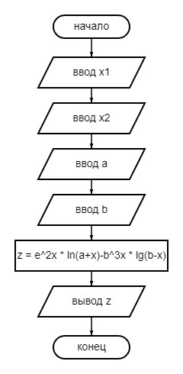Рисунок 1 - общая схема алгоритма

**3. ТЕКСТ ПРОГРАММЫ НА C#**

using System;

class laba1

{

static void Main()

{

Console.WriteLine("Введите значение x1: ");

double x1 = Convert.ToDouble(Console.ReadLine());

Console.WriteLine("Введите значение x2: ");

double x2 = Convert.ToDouble(Console.ReadLine());

Console.WriteLine("Введите значение a: ");

double a = Convert.ToDouble(Console.ReadLine());

Console.WriteLine("Введите значение b: ");

double b = Convert.ToDouble(Console.ReadLine());

double z1 = (Math.Pow(Math.E, 2 * x1) * Math.Log(a + x1) - Math.Pow(b, 3 * x1) * Math.Log(10, b - x1));

double z2 = (Math.Pow(Math.E, 2 * x2) * Math.Log(a + x2) - Math.Pow(b, 3 * x2) * Math.Log(10, b - x2));

Console.WriteLine("z при x1:" + z1);

Console.WriteLine("z при x2:" + z2);

}

**}**

**4. ПРИМЕР РАБОТЫ**

На рисунке 2 представлен алгоритм работы программы: ввод значений переменных и вывод переменной z, значение которой посчитано по формуле.

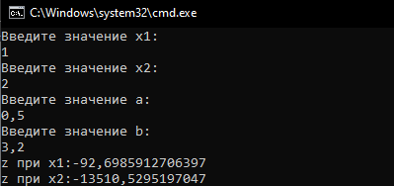Рисунок 2 - работа программы